超链接和表单标签

2019年8月19日

8:48

<<HTML_ch02_超链接和表单标签.pptx>>

<<HTML_ch03_表格应用和布局.pptx>>

一、超链接的基本语法

<a href="demo01.html" target="_blank">跳转到demo02</a>

href：链接地址

target：目标窗口位置 _blank、 _self 、_top 、_parent

新窗口中打开: window.open(url, title, "location=no,status=yes,scrollvars=no");

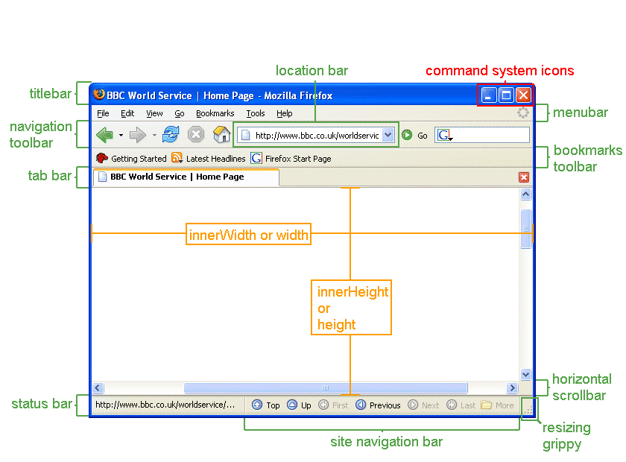

二、超链接的三种适用场合

1、页面间的链接

<a href="demo01.html" target="_blank">跳转到demo01</a>

2、锚链接

适用于页面较多，超过一屏的场合

<a name="mao">锚点</a>

或者        <a id="mao">锚点</a>(一般建议使用id)                                        定义锚点

<a href="demo01.html#mao">跳转到锚点<a>                跳转到锚点

3、功能性链接

<a href="mailto:byzkj@qq.com">点我发送邮件</a>

三、注释

<!--注释-->

用于增加代码的可读性，在网页当中看不到

四、特殊符号

<、>等在HTML中已被占用，所以必须用其他的符号来代替。

空格:&nbsp

<:&lt

>:&gt

”:&quot

版权号:&copy

五、表单元素

<form action="dmo01" method="post">

**<!--单行文本框-->**

昵称：<input name="uname" type="text" value="123" size="18">

**<!--密码框-->**

密码：<input type="password">

**<!--单选框-->**

性别：<input type="radio" name="sex" value="man" checked="checked">男 &nbsp&nbsp

<input type="radio" name="sex" value="woman">女<br>

**<!--复选框-->**

爱好：

<input type="checkbox" name="interest" value="sing">唱歌

<input type="checkbox" name="interest" value="swim">游泳

<input type="checkbox" name="interest" value="sports">运动<br>

**<!--提交按钮-->**

<input type="submit">

**<!--重置按钮-->**

<input type="reset" value="重置">

**<!--图片提交按钮-->**

<input src="img/login.png" type="image">

**<!--普通按钮-->**

<input type="button" value="普通按钮"><br>

**<!--文件提交-->**

<input type="file"><br>

**<!--下拉列表-->**

<select>

<option>请选择出生日期</option>

<option>一月</option>

<option>二月</option>

<option>三月</option>

<option>四月</option>

</select>

**<!--多行文本框-->**

<textarea cols="100" rows="40">

防守打法

</textarea>

</form>

<input name="控件名称" type"=控件类型" value="" size="控件初始宽度"

maxlength="控件最多输入字符数" checked="checked"

注意：

1、value: value含义取决于控件的类型，对于单行文本框/密码框，用做初始值；

对于单选按钮/复选框，用做提交到服务器的值；对于按钮，用作按钮上显示的

文本。

2、name：单选按钮/复选框，同一组name应相同。

六、表单的高级应用

1、隐藏域

方便服务器记住客户端信息，又不想让客户看到。

<input type="hidden" value="666">

2、只读和禁用属性

<input type="hidden" value="666" readonly>

<input type="submit" disabled>